

**BỘ** **GIÁO** **DỤC** **VÀ** **ĐÀO** **TẠO** **TRƯỜNG** **ĐẠI** **HỌC** **SƯ** **PHẠM** **KỸ** **THUẬT**

**THÀNH PHỐ HỒ CHÍ MINH**

**KHOA: CÔNG NGHỆ THÔNG TIN**

**ĐỒ** **ÁN** **CUỐI** **KÌ**

**MÔN LẬP TRÌNH WINDOWS**

ĐỀ TÀI

“XÂY DỰNG PHẦN MỀM QUẢN LÝ NHÀ HÀNG”

**MÃ LỚP: WIPR230579_23_2_02**

**NHÓM THỰC HIỆN: NHÓM 08**

**GIÁO VIÊN HƯỚNG DẪN: Ths.Hoàng Công Trình**

***Thành* *phố* *Hồ* *Chí* *Minh,* *tháng* 5 *năm* *2024***

**DANH SÁCH SINH VIÊN THAM GIA THỰC HỆN**

**HỌC KÌ 2, NĂM HỌC: 2023 – 2024**

**Nhóm** **08** **Tên** **đề** **tài:** *Xây* *dựng* *phần* *mềm* *quản* *lí* *nhà hàng.*

|  |  |  |  |
| --- | --- | --- | --- |
| **ST** **T** | **Họ** **và** **tên** | **Mã** **số** **sinh** **viên** | **Tỉ** **lệ** **hoàn** **thành** |
| 1 | Hoàng Mạnh Đức | 21133027 | 100 % |
| 2 | Phạm Hữu Dũng | 21133022 | 100 % |
| 3 | Trương Quốc Việt | 21133092 | 100 % |
| 4 | Nguyễn Phương Khoa | 21133048 | 100 % |
| 5 | Huỳnh Trung Hậu | 21133102 | 100 % |

Ghi chú:

- Tỉ lệ: 100%

- Trưởng nhóm: Nguyễn Phương Khoa

Nhận xét của giáo viên:

.................................................................................................................................

.................................................................................................................................

.................................................................................................................................

.................................................................................................................................

.................................................................................................................................

.................................................................................................................................

.................................................................................................................................

*Ngày* *.....* *tháng* *....* *năm* *....*

*Giáo* *viên* *chấm* *điểm*

**Mục lục**

CHƯƠNG 1: GIỚI THIỆU ĐỀ TÀI 1

1. Lí do chọn đề tài 1

2. Mục tiêu phát triển 1

3. Đối tượng 1

4. Mô tả 2

CHƯƠNG 2: CƠ SỞ LÍ THUYẾT 3

1. Mô hình 3 tầng 3

2. Các công nghệ kết nối cơ sở dữ liệu 4

CHƯƠNG 3: PHÂN TÍCH CHƯƠNG TRÌNH 7

3.1 Quản lí bàn 7

3.2 Danh sách bàn 7

3.3 Quản lý thực đơn 8

3.4 Quản lí danh mục 8

3.5 Quản lí doanh thu 8

3.6 Quản lý tài khoản 8

3.7 Mô hình cơ sở dữ liệu 8

CHƯƠNG 4: THÀNH PHẦN CHƯƠNG TRÌNH 11

4.1. Form đăng nhập 11

4.2. Form Trang chủ 12

4.3. Form Order 12

4.4.Form in hóa đơn 14

4.5. Form danh sách bàn 14

4.6. Form thực đơn 15

4.7. Form danh mục 16

4.8. Form Doanh thu 17

4.9. Form Báo cáo 18

4.10. Form quản lý tài khoản 18

CHƯƠNG 5: KẾT LUẬN 19

5.1. Kết quả đạt được 20

5.2. Hạn chế 20

5.3. Hướng phát triển 20

TÀI LIỆU THAM KHẢO 21

# CHƯƠNG 1: GIỚI THIỆU ĐỀ TÀI

## Lí do chọn đề tài

Dựa vào sự phát triển của công nghệ thông tin, quản lý nhà hàng cần một giải pháp hiện đại và hiệu quả hơn. Trước đây, việc quản lý nhà hàng thường phụ thuộc vào các công cụ và quy trình thủ công, đòi hỏi nhiều thời gian và công sức.

Tuy nhiên, với sự tiến bộ của công nghệ, việc xây dựng một phần mềm quản lý nhà hàng trở thành lựa chọn hợp lý và cần thiết. Phần mềm này sẽ tự động hóa và hiện đại hóa các hoạt động quản lý như ghi nhận thông tin khách hàng, quản lý đặt bàn, quản lý thực đơn và lịch trình, quản lý nhân viên và tài chính. Việc áp dụng phần mềm này không chỉ giúp tiết kiệm thời gian và công sức cho nhà quản lí mà còn đảm bảo tính chính xác và tin cậy trong các hoạt động kinh doanh. Đồng thời, phần mềm cũng mang lại sự tiện lợi cho khách hàng khi cho phép họ dễ dàng đặt bàn, đặt món, thanh toán và theo dõi tình hình đặt chỗ..

Vì thế, sau khi có kiến thức môn lập trình Window, nhóm chúng em quyết định xây dựng *“Phần* *mềm* *quản* *lí* *nhà* hàng*”.*

## Mục tiêu phát triển

Xây dựng phần mềm cung cấp đầy đủ thông tin khách hàng, về loại hình đặt bàn, khu vực, tình trạng đặt bàn và các dịch vụ đi kèm. Quản lý được doanh thu, các đơn đặt bàn cho nhà hàng. Giúp cho việc quản lý nhà hàng trở nên dễ dàng, thuận tiện hơn, giảm thiểu tính thủ công, chân tay. Mang lại hiệu quả cho việc quản lý thu chi mỗi tháng của nhà hàng. Phần mềm cần mang tính trực quan, tối ưu và dễ sử dụng.

## Đối tượng

* Người chủ nhà hàng, nhân viên.

## Mô tả

Khách hàng tìm kiếm thông tin về bàn trống và các dịch vụ phù hợp với nhu cầu ở khu vực họ quan tâm, chọn loại bàn, số lượng người và yêu cầu đặc biệt nếu có. Khách hàng cần cung cấp thông tin như tên, số điện thoại, và địa chỉ khi đặt bàn, và nhà hàng sẽ nhập và lưu trữ thông tin này trên hệ thống.

Nhà hàng cung cấp thông tin về các loại bàn và dịch vụ liên quan, thông báo về tiền đặt cọc nếu cần và lập hợp đồng đặt bàn.

Thêm thông tin đặt bàn và thông tin liên quan của khách hàng lên hệ thống để quản lý.

Tra cứu, thêm, cập nhật thông tin đặt bàn, trạng thái bàn trống. Xóa thông tin khi đơn đặt bàn đã được hoàn thành.

Nhà hàng xuất hóa đơn cho các dịch vụ đã sử dụng, quản lý doanh thu hàng tháng.

# CHƯƠNG 2: CƠ SỞ LÍ THUYẾT

## Mô hình 3 tầng

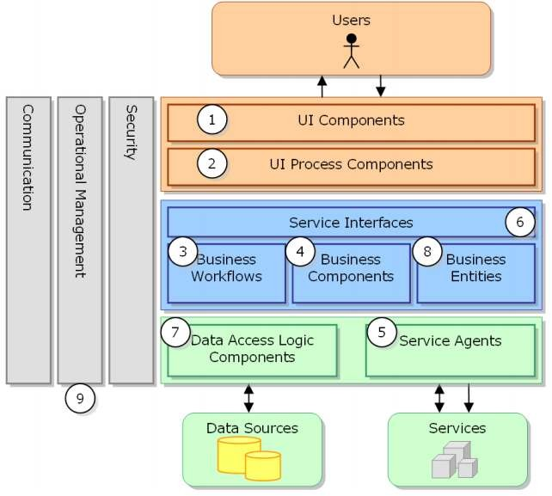

Hình 1: Mô hình 3 tầng

Mô hình 3 tầng, trong tiếng Anh được gọi là "Three-Tier Architecture", là một mô hình phát triển phần mềm phổ biến trong xây dựng ứng dụng. Các tầng trong mô hình 3 tầng bao gồm:

*Tầng* *giao* *diện* *người* *dùng* *(Presentation* *Layer):* Tầng này chịu trách nhiệm hiển thị thông tin và tương tác với người dùng. Nó tương tác trực tiếp với người dùng thông qua các giao diện như giao diện đồ họa (GUI). Tầng này chủ yếu chứa các thành phần giao diện người dùng như form, menu, nút bấm,…

*Tầng* *Logic* *(Business* *Layer):* Tầng logic là nơi chứa các luật và quy tắc kinh doanh của ứng dụng. Nó xử lý các yêu cầu từ tầng giao diện người dùng, thực hiện các nghiệp vụ và quyết định logic liên quan đến dữ liệu và quy trình kinh doanh. Tầng này có thể bao gồm các lớp, đối tượng và các phương thức để thực hiện các chức năng nghiệp vụ cụ thể của ứng dụng.

*Tầng* *dữ* *liệu* *(Data* *Layer):* Tầng dữ liệu là nơi lưu trữ và truy cập dữ liệu của

ứng dụng. Nó có trách nhiệm đảm bảo tính toàn vẹn và an toàn của dữ liệu.

Tầng này giao tiếp với các nguồn dữ liệu như cơ sở dữ liệu, tệp tin, dịch vụ web để thực hiện các thao tác lưu trữ và truy xuất dữ liệu.

Mô hình 3 tầng giúp phân chia rõ ràng các trách nhiệm và chức năng của từng tầng, giúp dễ dàng quản lý và bảo trì ứng dụng. Nó cũng tạo điều kiện cho việc phát triển đồng thời và độc lập giữa các tầng, cho phép thay đổi hoặc nâng cấp một tầng mà không ảnh hưởng đến các tầng khác.

## Các công nghệ kết nối cơ sở dữ liệu

#### 2.1. ADO.NET framework

ADO.NET (ActiveX Data Objects .NET) là một framework được phát triển bởi Microsoft cho phép lập trình viên tương tác với cơ sở dữ liệu trong các ứng dụng .NET. Nó cung cấp các đối tượng và phương thức để thực hiện các hoạt động như kết nối đến cơ sở dữ liệu, thực hiện truy vấn, thêm, sửa, xóa dữ liệu và xử lý dữ liệu trả về từ cơ sở dữ liệu. Nó hỗ trợ các nguồn dữ liệu khác nhau như Microsoft SQL Server, Oracle, MySQL,…

Hai phần chính là DataSet và DataProvider. Phần DataProvider là các thư viện lớp cung cấp chức năng tạo kết nối đến nguồn dữ liệu, thi hành các lệnh trên nguồn dữ liệu đó inset, update, delete, read. Phần DataSet là các thư viện lớp (độc lập với Data Provider) tạo ra các đối tượng để quản lý dữ liệu không phụ thuộc ngồn dữ liệu đến từ đâu.

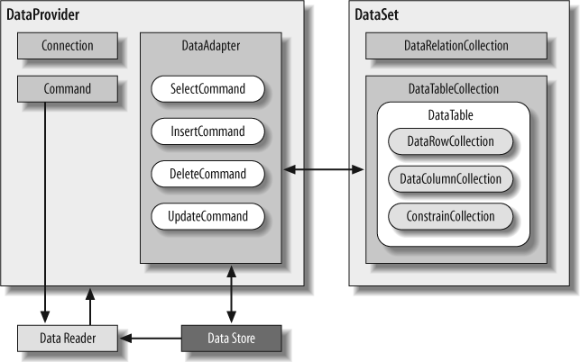

Hình 2: Kiến trúc ADO.NET

#### 2.2. Ngôn ngữ LINQ

LINQ (Language Integrated Query) - ngôn ngữ truy vấn tích hợp - nó tích hợp cú pháp truy vấn (gần giống các câu lệnh SQL) vào bên trong ngôn ngữ lập trình C#, cho nó C# khả năng truy cập các nguồn dữ liệu khác nhau (SQL Db, XML, List,...) với cùng cú pháp.

Lập trình viên có thể sử dụng các phương thức và toán tử truy vấn tích hợp để lọc, sắp xếp, nhóm, kết hợp và tính toán dữ liệu từ các nguồn khác nhau. LINQ hỗ trợ các tập hợp dữ liệu như danh sách (List), mảng (Array), tập hợp (Set), cơ sở dữ liệu (Database) và các nguồn dữ liệu XML,…Với LINQ, việc viết mã truy vấn dễ dàng hơn, dễ hiểu và dễ bảo trì. Nó cung cấp một cách tiếp cận khái quát và thống nhất cho việc truy vấn dữ liệu trong ứng dụng .NET, giúp tăng cường năng suất và giảm thiểu lỗi.

#### 2.3. Entity framework

Entity Framework là một nền tảng được sử dụng để làm việc với database thông qua cơ chế ánh xạ Object/Relational Mapping (ORM). Nhờ đó, bạn có thể truy vấn, thao tác với database gián tiếp thông qua các đối tượng lập trình.

[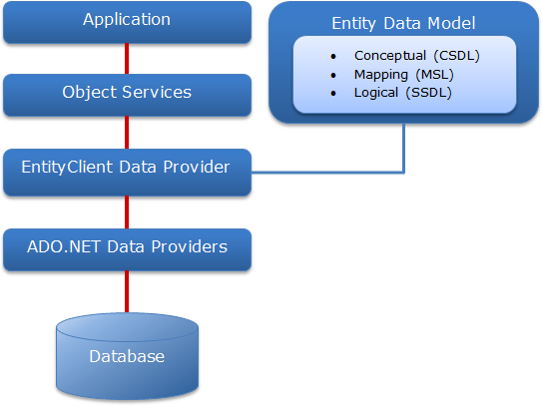](http://yinyangit.wordpress.com/2011/11/24/tong-quan-ve-kien-truc-entity-framework/entity-framework-architecture/)

Hình 3: Kiến trúc Entity framework

Entity Framework cho phép lập trình viên mô hình hóa cơ sở dữ liệu dưới dạng các đối tượng và quan hệ giữa chúng. Thay vì viết các truy vấn SQL trực

tiếp, lập trình viên có thể làm việc với các đối tượng được định nghĩa trong EF, và EF sẽ tự động chuyển đổi các hoạt động CRUD (Create, Read, Update, Delete) thành các truy vấn cơ sở dữ liệu tương ứng.

Entity Framework hỗ trợ nhiều nguồn cơ sở dữ liệu, bao gồm Microsoft SQL Server, Oracle, MySQL, PostgreSQL và SQLite. Nó cung cấp các tính năng như lazy loading (tải lười biếng), change tracking (theo dõi thay đổi), caching (bộ nhớ đệm), và khả năng tạo ra cơ sở dữ liệu từ các đối tượng được định nghĩa.

1. **Các** **công** **cụ** **hỗ** **trợ**

* Môi trường lập trình: Microsoft Visual Studio 2022
* Nền tảng: Windows Form App (.NET FRAMEWORK)
* Ngôn ngữ lập trình: C#
* Hệ quản trị cơ sở dữ liệu: SQL Sever 2019

# CHƯƠNG 3: PHÂN TÍCH CHƯƠNG TRÌNH

## . Quản lí bàn

Khi khách đến đặt bàn, người quản lý phải ghi nhận lại các món ăn mà khách yêu cầu để phục vụ món ăn cho khách . Tất cả các món ăn mà khách yêu gồm danh mục món ăn,tên món ăn, số lượng, ngày đặt món, trạng thái bàn mà khách đặt.Sau khi khách đặt và thanh toán bàn thì có nút Thanh toán để thanh toán món ăn của khách và quay lại trạng thái ban đầu.

## .Danh sách bàn

Người quản lý có thể thêm,xóa,sửa, tìm kiếm bàn mà người quản lý muốn,có thể điều chỉnh trạng thái của bàn để khách biết bàn đó còn người hay trông không.

## .Quản lý thực đơn

Người quản lý có thể thêm, xóa, sửa, tìm kiếm các món ăn để cho món ăn thêm đa dạng và thu hút khách hàng, và món ăn này sẽ nằm trong các danh mục thích hợp để tương thích với món ăn.

## .Quản lí danh mục

Người quản lý có thể thêm,xóa,sửa,tìm kiếm các danh mục để phân chia loại thực ăn dễ dàng.

## .Quản lí doanh thu

Theo dõi doanh thu của nhà hàng theo ngày, tháng, năm. Phân tích doanh thu theo khu vực, loại món ăn, thời gian, số lượng .

## 3.6. Quản lý tài khoản

Cho phép người quản lý có thể thực hiện các chức năng như thêm,xóa,sửa tài khoản mà người quản lý muốn

## 3.7. Mô hình cơ sở dữ liệu

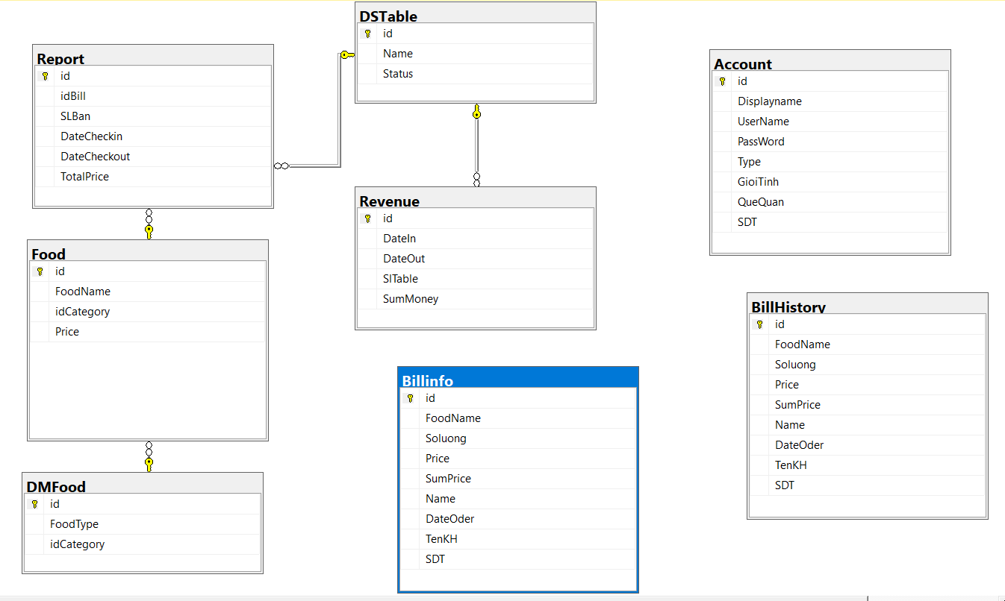

Hình 4: Sơ đồ cơ sở dữ liệu Sau đây là chi tiết từng bảng:

|  |  |
| --- | --- |
| **Tên** **field** | **Mô** **tả** |
| id | Int,not null |
| Displayname | nvarchar(60) |
| UserName | nvarchar(60) |
| PassWord | nvarchar(100) |
| Type | int |
| GioiTinh | nvarchar(100) |
| QueQuan | nvarchar(100) |
| SDT | char(10) |

Bảng 1: Bảng Account

|  |  |
| --- | --- |
| **Tên** **field** | **Mô** **tả** |
| id | Int,not null |
| LoaiMonĂU | nvarchar(100) |

Bảng 2: Bảng DMFood

|  |  |
| --- | --- |
| **Tên** **field** | **Mô** **tả** |
| Id | int,not null |
| TenMonĂn | nvarchar(100) |
| idCategory | int |
| price | float |

Bảng 3: Bảng Food

|  |  |
| --- | --- |
| **Tên** **field** | **Mô** **tả** |
| id | int, not null |
| idBill | int, not null |
| SLbàn | int |
| DateCheckin | datetime |
| DateCheckout | datetime |
| Totalprice | int |
|  |  |

Bảng 4: Bảng Report

|  |  |
| --- | --- |
| **Tên** **field** | **Mô** **tả** |
| id | int,not null |
| NgayVao | datetime |
| NgayRa | datetime |
| SlTable | int |
| Tổngtiền | int |

Bảng 5: Bảng revenue

|  |  |
| --- | --- |
| **Tên** **field** | **Mô** **tả** |
| id | int,not null |
| Name | nvarchar(10) |
| TrangThai | nvarchar(50) |

Bảng 6: Bảng Tableban

|  |  |
| --- | --- |
| **Tên** **field** | **Mô** **tả** |
| id | Int,not null |
| FoodName | nvarchar(100) |
| Soluong | int |
| SumPrice | int |
| Price | float |
| Name | nvarchar(100) |
| DateOder | date |
| TenKH | nvarchar(50) |
| SDT | nchar(10) |

Bảng 7: Bảng Billinfo

|  |  |
| --- | --- |
| **Tên** **field** | **Mô** **tả** |
| id | int,not null |
| FoodName | nvarchar(100) |
| Soluong | int |
| SumPrice | float |
| Price | float |
| Name | nvarchar(100) |
| DateOder | date |
| TenKH | nvarchar(50) |
| SDT | nchar(10) |

Bảng 8: Bảng BillHistory

# CHƯƠNG 4: THÀNH PHẦN CHƯƠNG TRÌNH

## 4.1. Form đăng nhập

Khi bắt đầu chạy chương trình, form MyApp sẽ được mở ra. Mục đích của form này là cho người dùng đăng nhập vào phần mềm quản lý với tư cách là quản lý của nhà hàng (admin)

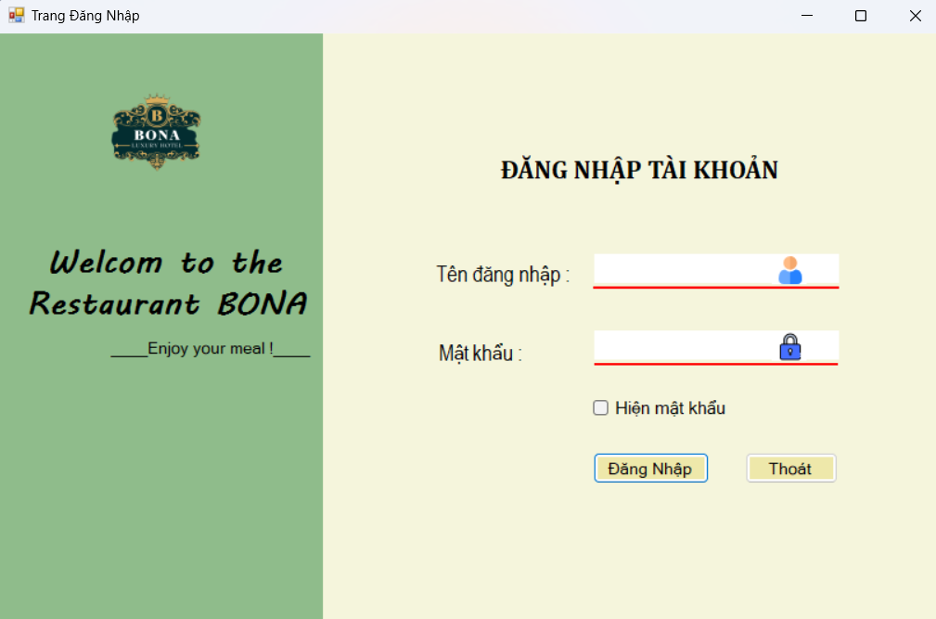

Hình 5: Form đăng nhập

Nếu đăng nhập thành công, người quản lí sẽ được chuyển đến màn hình quản lí nhà hàng - form Admin. Form này có thể coi là trang chủ chính của phần mềm để gọi toàn bộ chức năng có trong chương trình. Thành phần của nó gồm:

* Thanh công cụ gồm có: Trang chủ, Quản lý bàn, Danh sách bàn, Thực đơn, Danh mục, Doanh thu, Tài khoản
* Chính giữa màn hình chính là khu vực để hiển thị các form chức năng được gọi, ta có thể thực hiện gọi nhiều form cùng một lúc và chuyển đổi form, tắt form một cách dễ dàng.

## 4.2. Form Trang chủ

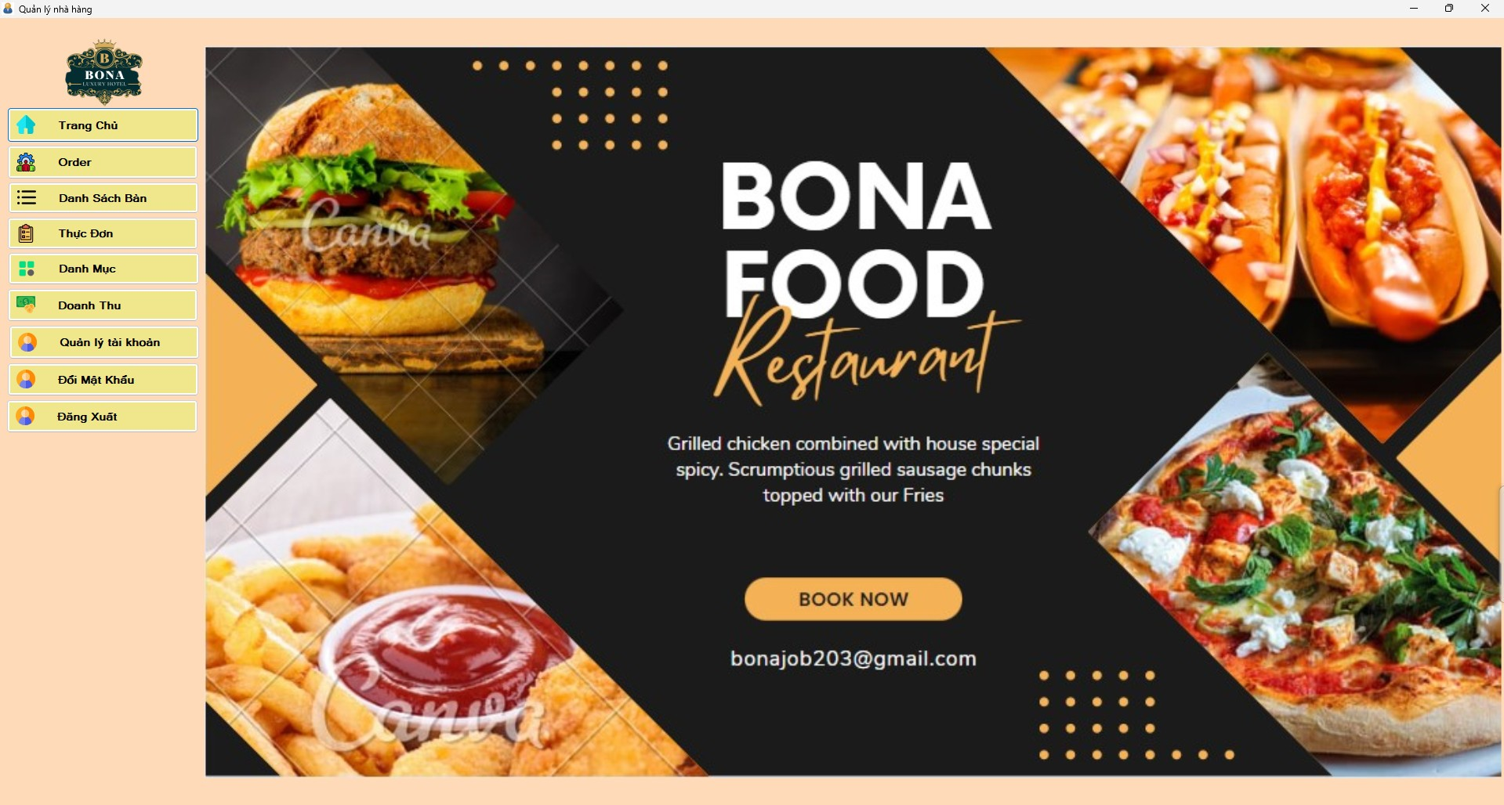

Hình 8: Form trang chủ

Form trang chủ sẽ hiển thị poster của nhà hàng, ngoài ra không có chức năng gì khác.

## 4.3. Form Order

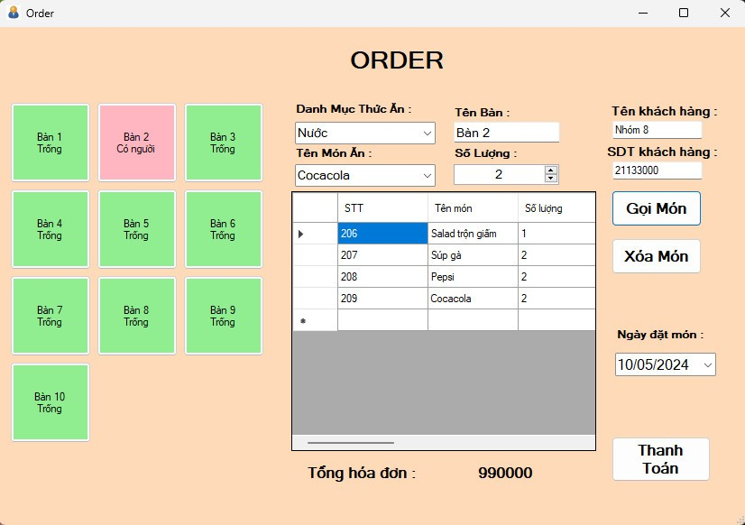

Form quản lý bàn có các chức năng sau:

· **Quản lý tình trạng bàn:**

* Xác định vị trí các bàn trong nhà hàng.
* Xác định trạng thái hiện tại của các bàn (trống, có người).
* Cập nhật trạng thái của các bàn khi có khách hàng đặt món hoặc thanh toán.

· **Đặt món:**

* Cho phép khách hàng chọn món ăn từ combobox Danh mục thức ăn và Tên món ăn.
* Chọn bàn và hiển thị vào textbox Tên bàn
* Ghi nhận số lượng món ăn được khách hàng gọi từ textbox Số Lượng.
* Gửi thông tin đặt món vào datagridview.
* Điền thông tin và SDT khách hàng

· **Thanh toán:**

* Hiển thị tổng tiền của bàn cho khách hàng…
* Cập nhật doanh thu của nhà hàng.
* In ra hóa đơn cho khách

### 4.4.Form in hóa đơn

Khi khách gọi món xong và thanh toán tiền người quản lý sẽ xuất ra hóa đơn thanh toán cho khách

## 4.5. Form danh sách bàn

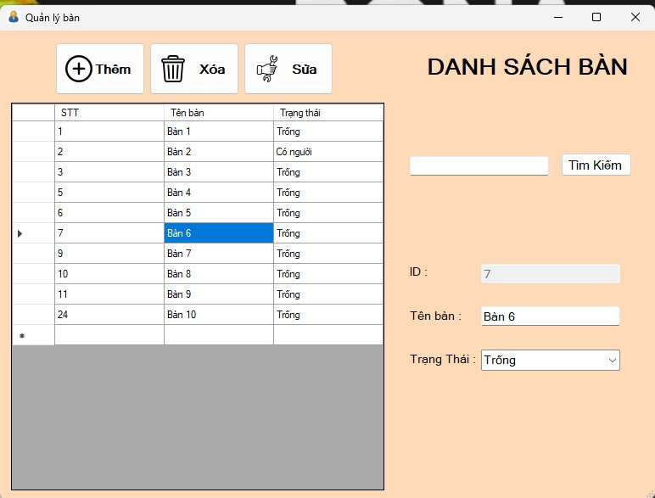

Form danh sách bàn sẽ hiển thị id bàn, tên bàn, trạng thái của bàn. Các chức năng của form Danh sách bàn là thêm, xóa, sửa, tìm kiếm. Trong đó chức năng sửa không cho phép sửa ID, chức năng tìm kiếm sẽ tìm kiếm theo tên bàn.

## 4.6. Form thực đơn

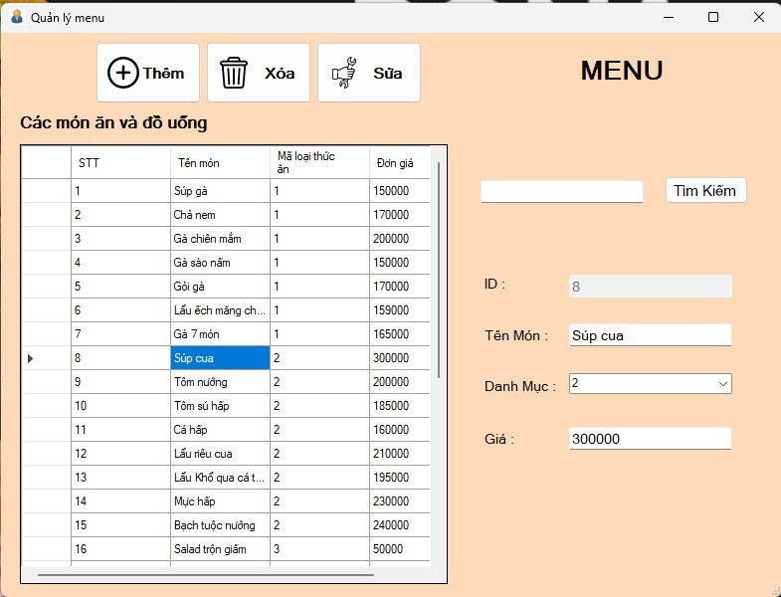

Form thực đơn sẽ hiển thị id món ăn, tên món, id phân loại, giá. Các chức năng của form Thực đơn là thêm, xóa, sửa, tìm kiếm. Trong đó chức năng sửa không cho phép sửa ID, chức năng tìm kiếm sẽ tìm kiếm theo tên món ăn.

## 4.7. Form danh mục

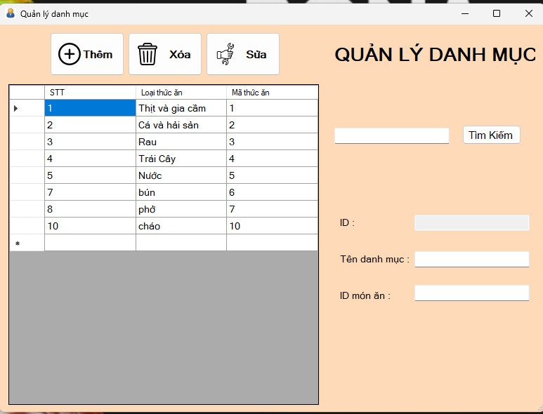

Form danh mục sẽ hiển thị id, tên danh mục món ăn, id phân loại. Các chức năng của form danh mục là thêm, xóa, sửa, tìm kiếm. Trong đó chức năng sửa không cho phép sửa ID, chức năng tìm kiếm sẽ tìm kiếm theo tên danh mục.

## 4.8. Form Doanh thu

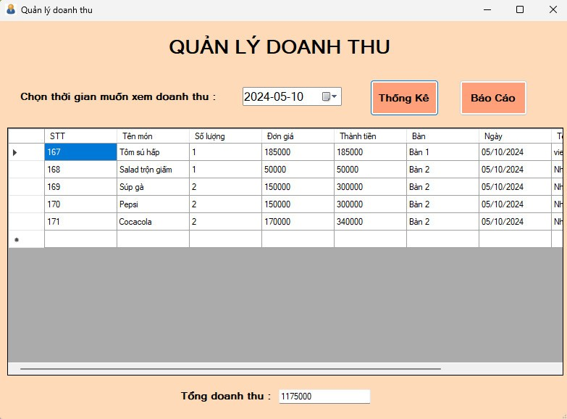

Form Doanh thu sẽ hiển thị thông tin chi tiết về các món ăn đã được đặt và tổng giá của bàn khi khách hàng thanh toán tại form Quản lý bàn. Điều này giúp nhân viên và quản lý nhà hàng có cái nhìn tổng quan về doanh thu từ mỗi bàn và từng món ăn. Như vậy, họ có thể dễ dàng theo dõi và kiểm soát doanh thu, từ đó đưa ra các chiến lược quản lý và phát triển kinh doanh phù hợp.

## 4.9. Form Báo cáo

### 

FormBaoCao sẽ báo cáo lại tổng doanh thu các món ăn mà khách đặt trong ngày đó

## 4.10. Form quản lý tài khoản

## 4.10.1. Quyền Admin

### 

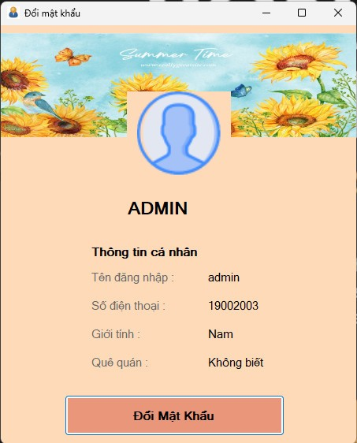 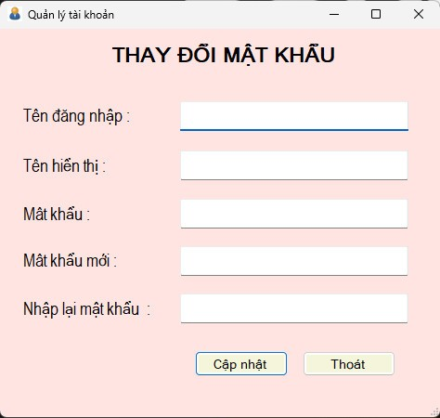

**4.10.2.Quyền Nhân Viên**

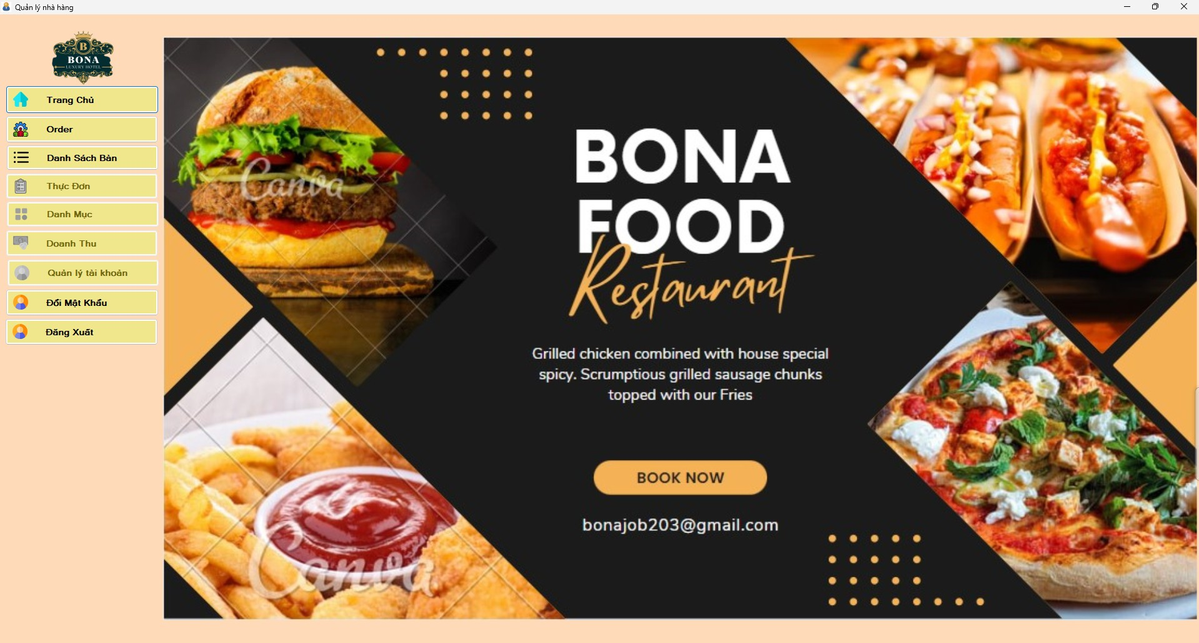

Form quản lý tài khoản cho phép ta đăng nhập với hai quyền admin và nhân viên với từng chức năng cụ thể cho từng quyền.

# CHƯƠNG 5: KẾT LUẬN

## 5.1. Kết quả đạt được

* + Thực hiện đầy đủ 3 phiên bản ADO.NET, LINQ và ENTITY như yêu cầu.
  + Xây dựng phần mềm theo mô hình 3 tầng.
  + Thiết kế giao diện trực quan, dễ sử dụng các chức năng liên quan đến đề tài.
  + Viết câu lệnh dễ hiểu, trực quan và không phức tạp.
  + Vận dụng thành thạo các kiến thức của các chương trong môn Lập trình Windows như kết nối cơ sở dữ liệu với 3 công nghệ khác nhau, tạo báo cáo bằng Crystal Report.

- Hiểu sâu về hơn về lập trình giao diện, tìm hiểu được thêm các thư viện mới.

- Làm việc nhóm hiệu quả, hoàn thành đúng tiến độ công việc, qua đó học hỏi, trau dồi kinh nghiệm khi làm bài tập nhóm, cách giao tiếp và làm việc với tinh thần trách nhiệm nhóm cao.

## 5.2. Hạn chế

* Vì mặt hạn chế thời gian thực hiện đề tài, nhóm vẫn chưa mở rộng được thêm nhiều chức năng nâng cao cho phần mềm.
* Cách tổ chức cơ sở dữ liệu còn chưa được tốt.
* Vẫn còn hạn chế về bảo mật và quyền riêng tư cho thông tin khách hàng

## 5.3. Hướng phát triển

* Xử lí các lỗi ngoài ý muốn, các lỗi khi kết nối cơ sở dữ liệu.
* Cải thiện chương trình, mở rộng chức năng.
* Nâng cao tính linh động cho chương trình.
* Bảo mật dữ liệu tốt hơn.

# TÀI LIỆU THAM KHẢO

1. Tài liệu, Slide, thầy Hoàng Công Trình.
2. Dương Quang Thiện, *.NET* *Toàn* *Tập,* nxb Tổng hợp, TP.HCM, 2005
3. Chris Sells, *Windows* *Forms* *Programming* *in* *C#*, nxb Addison Wesley, 2003.
4. Lê Ngọc Sơn, *Tìm* *Hiểu* *Về* *Mô* *Hình* *3* *Lớp* *(3* *Layer),* truy cập (1/6/2023): <https://viblo.asia/p/tim-hieu-ve-mo-hinh-3-lop-3-layer-Qbq5Qmyz5D8>
5. Cảm nang-Kiotviet, Giáo trình giản lý nhà hàng, truy cập (5/5/2024): [https://www.kiotviet.vn/giao-trinh-quan-ly-nha-hang/](#TÀI LIỆU THAM KHẢO)